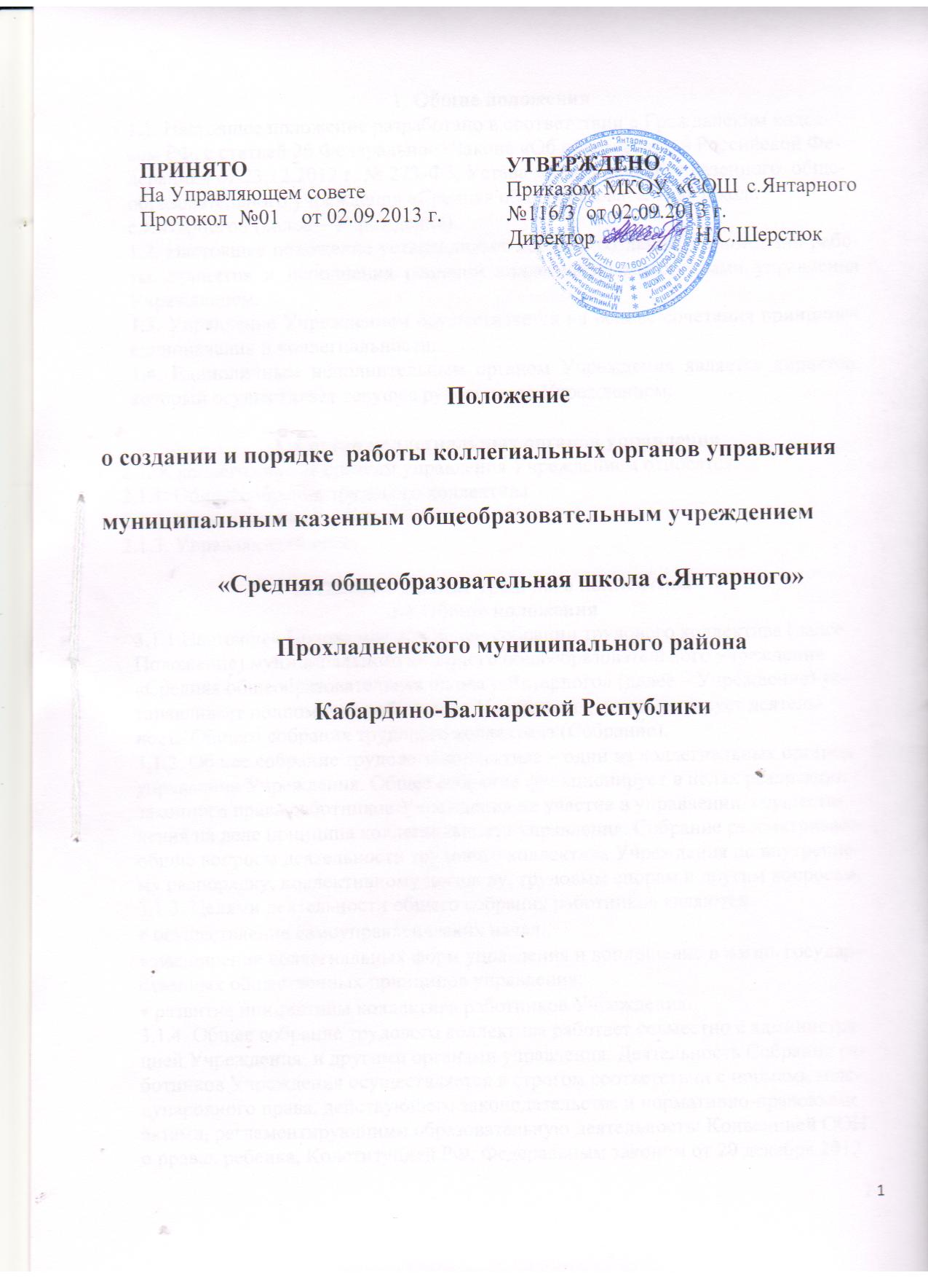
1. Общие положения
1.1. Настоящее положение разработано в соответствии с Гражданским кодексом РФ, с статьей 26 Федерального Закона «Об образовании в Российской Федерации» от 23.12.2012 г. № 273-ФЗ, Устава муниципального казенного общеобразовательного учреждения «Средняя общеобразовательная школа с.Янтарного» (далее – Учреждение).
1.2. Настоящее положение устанавливает порядок создания, организации работы, принятия и исполнения решений коллегиальными органами управления Учреждением.
1.3. Управление Учреждением осуществляется на основе сочетания принципов единоначалия и коллегиальности.
1.4. Единоличным исполнительным органом Учреждения является директор, который осуществляет текущее руководство Учреждением.

2. Состав коллегиальных органов управления
2.1. К коллегиальным органам управления Учреждением относятся:
2.1.1. Общее собрание трудового коллектива
2.1.2. Педагогический совет
2.1.3. Управляющий совет

3. Общее собрание трудового коллектива
3.1.Общие положения
3.1.1.Настоящее Положение об Общем собрании трудового коллектива (далее – Положение) муниципального казенного общеобразовательного учреждения «Средняя общеобразовательная школа с.Янтарного» (далее – Учреждение) устанавливает полномочия работников Учреждения, регламентирует деятельность Общего собрания трудового коллектива (Собрание).
3.1.2. Общее собрание трудового коллектива – один из коллегиальных органов управления Учреждения. Общее собрание функционирует в целях реализации законного права работников Учреждения на участие в управлении, осуществления на деле принципа коллегиальности управления. Собрание рассматривает общие вопросы деятельности трудового коллектива Учреждения по внутреннему распорядку, коллективному договору, трудовым спорам и другим вопросам.
3.1.3. Целями деятельности общего собрания работников являются:
• осуществление самоуправленческих начал;
• расширение коллегиальных форм управления и воплощение в жизнь государственных общественных принципов управления;
• развитие инициативы коллектива работников Учреждения.
3.1.4. Общее собрание трудового коллектива работает совместно с администрацией Учреждения и другими органами управления. Деятельность Собрания работников Учреждения осуществляется в строгом соответствии с нормами международного права, действующего законодательства и нормативно-правовыми актами, регламентирующими образовательную деятельность: Конвенцией ООН о правах ребенка, Конституцией РФ; Федеральным законом от 29 декабря 2012 г. № 273 – ФЗ «Об образовании в Российской Федерации», Гражданским и Трудовым Кодексами РФ; нормативно-правовыми актами Министерства образования и науки РФ, Министерства образования и науки КБР, Уставом Учреждения и настоящим Положением.

3.2. Компетенция общего собрания трудового коллектива
3.2.1.Полномочия общего собрания трудового коллектива:
- дает рекомендации по вопросам изменения Устава Учреждения;
- принимает предложения по содержанию Коллективного договора и Устава Учреждения;
- принимает Правила внутреннего трудового распорядка Учреждения;
- принимает локальные акты, регулирующие трудовые отношения с работниками Учреждения, включая инструкции по охране труда, положение о комиссии по охране труда, положение о мерах поощрения работников и обучающихся Учреждения;
- дает свои рекомендации по плану финансово-хозяйственной деятельности Учреждения, заслушивает отчет Директора Учреждения о его исполнении;
- принимает положение о социальной поддержке работников Учреждения и решения о социальной поддержке работников Учреждения;
- определяет критерии и показатели эффективности деятельности работников, входящих в положение об оплате труда и стимулировании работников;
- избирает представителей работников в органы и комиссии Учреждения;
- рассматривает иные вопросы деятельности Учреждения, принятые Общим собранием к своему рассмотрению либо вынесенные на его рассмотрение Директором Учреждения.
3.2.2.Решения собрания принимаются открытым голосованием простым большинством голосов, присутствующих на заседании. В случае равенства голосов решающим является голос председателя. Решение собрания по отдельным вопросам, может приниматься большинством 2/3 голосов его членов, присутствующих на заседании. При равенстве голосов при голосовании принимается то решение, за которое голосовал председатель Собрания.
3.3. Организация работы общего собрания трудового коллектива
3.3.1. Полномочия трудового коллектива Учреждения осуществляется общим собранием членов трудового коллектива. Общее собрание трудового коллектива Учреждения созывается по мере необходимости, но не реже двух раз в год.
3.3.2. В состав общего собрания входят все работники Учреждения.
3.3.3. Общее собрание созывается по инициативе руководителя Учреждения или первичной профсоюзной организацией.
3.3.4. При рассмотрении повестки Собрания работниками, участвующими в его работе, в повестку могут быть внесены изменения и дополнения. Изменения и дополнения вносят решением Собрания.
3.3.5. Решение собрание трудового коллектива является обязательным для выполнения всех работников Учреждения.
3.3.6. Директор вправе отклонить решение Собрания, если оно противоречит действующему законодательству и/или принято с нарушением настоящего Положения.

3. 4. Делопроизводство общего собрания трудового коллектива
3.4.1. Заседания общего собрания оформляются протоколом.
3.4.2. В книге протоколов фиксируется:
- дата проведения;
- количественное присутствие (отсутствие) работников организации;
- приглашенные (ФИО, должность);
- повестка дня;
- ход обсуждения вопросов;
- предложения, рекомендации и замечания работников организации и приглашенных лиц;
- решение.
3.4.3. Протоколы подписываются председателем и секретарем общего собрания.
3.4.4. Нумерация протоколов ведется от начала учебного года.

3.5.Заключительные положения
3.5. 1.Настоящее Положение принимается решением Собрания и утверждается директором. Изменения и дополнения в настоящее Положение вносятся после принятия решением Собрания и утверждаются директором

4.Педагогический совет Учреждения
4.1.Общие положения
4.1.1. Педагогический Совет школы является одним из коллегиальных органов управления муниципального казенного общеобразовательного учреждения «Средняя общеобразовательная школа с. Янтарного».
4.1.2. Педагогический совет Учреждения создается с целью участия педагогического коллектива школы в реализации государственной политики в вопросах образования, совершенствования образовательного процесса в Учреждении, внедрения в практику достижении педагогической науки и передового педагогического опыта.

4.2. Компетенция педагогического совета
4.2.1. Главными задачами педагогического совета являются:
- реализация государственной политики по вопросам образования;
- совершенствование организации образовательного процесса Учреждения;
- повышение качества и эффективности образовательного процесса;
- решение вопросов о приеме, переводе и выпуске обучающихся (воспитанников), освоивших образовательные программы, соответствующие лицензии Учреждения;
- создание предпосылок и условий для постоянного роста профессионального уровня педагогов Учреждения;
- принятие решений о создании спецкурсов, факультативов, кружков и др.
4.2.2. Педагогический совет осуществляет следующие функции:
- рассматривает локальные акты Учреждения, отражающие реализацию государственной политики по вопросам образования;
- рассматривает результаты анализа деятельности педагогического коллектива за определенный период;
- согласовывает и рекомендует к принятию на Управляющем совете концепцию, программу развития школы;
- согласовывает и рекомендует к принятию на Управляющем совете основную образовательную программу Учреждения;
- определяет цели и задачи на учебный год;
- обсуждает и принимает план работы образовательного Учреждения;
- принимает решение о проведении промежуточной аттестации для учащихся 2-8 и 10-х классов, о допуске обучающихся к государственной (итоговой) аттестации, о переводе обучающихся в следующий класс, выдаче соответствующих документов об образовании, о награждении обучающихся за успехи в обучении Почетными грамотами за особые успехи в изучении отдельных предметов, Похвальными листами;
- принимает решения об отчислении обучающихся в соответствии с законодательством;
- определяет направления экспериментальной деятельности, анализирует ее результаты;
- рекомендует педагогических и других работников Учреждения к различным видам поощрения, к награждению государственными наградами, присвоению почетных званий и иных знаков отличия, утверждает характеристики учителей, представляемых к почетному званию «Заслуженный учитель Российской Федерации», «Заслуженный учитель Кабардино-Балкарской Республики», нагрудному знаку «Почетный работник общего образования» и другие;
- вовлекает родителей (законных представителей) в образовательный процесс.
4. 2.3. Вопросы учебно-воспитательной деятельности в отдельной параллели или классе или успеваемости, посещаемости занятий, поведения отдельных обучающихся, а также соблюдения их родителями (законными представителями) обязанностей по воспитанию детей могут рассматриваться на малом педагогическом совете, в состав которого входят педагоги, работающие с конкретным обучающимся, и его родители (законные представители).

4.3. Состав педагогического совета и организация его деятельности
4.3.1. В состав педагогического совета входят все педагогические работники Учреждения. В работе Совета по мере необходимости могут принимать участие представители Учредителя, руководители органов самоуправления школы, библиотекарь, медсестра, завхоз, секретарь, главный бухгалтер, инженер по охране труда, инженер по ВТ, делопроизводитель, а также обучающиеся и их родители (законные представители). Лица, приглашенные на заседание педагогического совета, пользуются правом совещательного голоса.
4.3.2. Председателем педагогического совета является директор. Совет из своего состава избирает на год секретаря, который протоколирует заседания совета.
4.3.3. Педагогический совет работает по плану, являющемуся составной частью плана работы Учреждения.
4.3.4. Решения педагогического совета принимаются открытым голосованием и являются правомочными, если на его заседании присутствовало не менее двух третей состава и «за» проголосовало простое большинство присутствующих. При равном количестве голосов решающим является голос председателя совета.
4.3.5. Решения педагогического совета являются рекомендательными для коллектива Учреждения. Решения педагогического совета, утвержденные приказом образовательного учреждения, являются обязательными для исполнения.

4.5. Документация педагогического совета
4.5.1. Заседания педагогического совета оформляются протокольно. В книге протоколов фиксируется ход обсуждения вопросов, выносимых на педагогический совет, предложения и замечания членов педсовета. Протоколы подписываются председателем и секретарем совета.
4.5.2. Протоколы о переводе обучающихся в следующий класс, о выпуске оформляются списочным составом и утверждаются приказом директора Учреждения.
4.5.3. Книга протоколов педагогического совета образовательного учреждения входит в его номенклатуру дел, хранится в Учреждении постоянно и передается по акту.
4.5.4. Книга протоколов педагогического совета пронумеровывается постранично, прошнуровывается, скрепляется подписью директора и печатью Учреждения.

5.Управляющий совет Учреждения
5.I. Общие положения
5.1.1.Управляющий совет является высшим постоянно действующим коллегиальным органом Учреждения, так как он представляет интересы всех участников образовательного процесса, то есть учащихся, работников Учреждения и родителей.
5.1.2. Деятельность членов Совета основывается на принципах добровольности участия в его работе, коллегиальности принятия решений, гласности.
5.1.3. Основными задачами совета являются:
- определение основных направлений развития Учреждения и особенностей ее образовательной программы;
- содействие в повышении эффективности финансово-хозяйственной деятельности Учреждения;
- содействие созданию в Учреждении оптимальных условий и эффективных форм организации образовательного процесса;
- контроль за соблюдением здоровых и безопасных условий обучения, воспитания и труда в Учреждении, сохранением и укреплением здоровья обучающихся;
- контроль за целевым и рациональным расходованием финансовых средств Учреждения.

5.2. Структура Совета, порядок его формирования
5.2.1. Общая численность Совета Учреждения составляет не менее 12 человек.
С целью обеспечения равных прав всех участников образовательного процесса на участие в управлении Учреждением устанавливается равное количество членов Совета по каждой категории, за исключением кооптированных членов.
5.2.2. В состав Совета входят следующие категории:
- родители (законные представители) обучающихся всех уровней образования- 3 человека;
- работники Учреждения- 3 человека;
- представители органов ученического самоуправления (как правило, обучающиеся на уровне среднего общего образования) – 3 человека;
- представитель администрации села, и руководитель общеобразовательного учреждения входят в состав Совета по должности – 2 человека;
- кооптированные члены- 1 человек.
5.2.3. По решению Совета в его состав также могут быть приглашены и включены граждане, чья профессиональная и (или) общественная деятельность, знания, возможности могут позитивным образом содействовать функционированию и развитию данного общеобразовательного учреждения (кооптированные члены Совета), а также представители иных органов самоуправления, функционирующих в образовательном учреждении.
5.2.4. Конференция признается правомочной, если в его работе принимают участие не менее двух третей избранных делегатов. Конференция из делегатов выбирает председателя, секретаря и при необходимости счетную комиссию.
5.2.5. Члены Совета избираются из числа делегатов, присутствующих на собрании. Предложения по кандидатурам членов Совета могут быть внесены делегатами собрания, директором Учреждения, представителем Учредителя в составе Совета.
5.2.6. Решения на конференции принимаются голосованием присутствующих делегатов и оформляются протоколом, подписываемым председателем и секретарем конференции. В случае избрания счетной комиссии к протоколу конференции прилагается протокол счетной комиссии.

5.3.Компетенция Управляющего совета
5.3.1.К компетенции Управляющего Совета Учреждения относится:
- определение основных перспективных направлений функционирования и развития Учреждения (совместно с педагогическим советом);
- привлечение общественности к решению вопросов развития Учреждения;
- содействие по созданию в учреждении оптимальных условий и форм организации образовательного процесса;
- финансово-экономическое содействие работе Учреждения за счет рационального использования выделяемых Учреждению бюджетных средств и содействию привлечению внебюджетных источников для обеспечения деятельности и развития Учреждения;
- контроль качества и безопасности условий обучения и воспитания в Учреждении, принимает меры к их улучшению;
- принятие программы развития Учреждения по представлению директора Учреждения;
- обеспечение участия представителей общественности в процедурах итоговой аттестации обучающихся, в том числе в форме единого государственного экзамена;
- принятие итогов ежегодного самообследования деятельности Учреждения, представление Учредителю и общественности информации о состоянии дел в Учреждении;
- согласование в распределении средств стимулирующей части фонда оплаты труда Учреждения;
- оказание практической помощи администрации Учреждения в установлении функциональных связей с учреждениями культуры и спорта для организации досуга обучающихся.
5.3.2. Управляющий Совет учреждения согласовывает (по представлению директора Учреждения):
- компонент образовательного учреждения учебного плана («школьный компонент») и профили обучения по представлению руководителя после одобрения педагогическим советом;
- стимулирующие выплаты педагогическому персоналу и другим сотрудникам Учреждения;
- положения о структурных подразделениях Учреждения.
5.3.3. Управляющий совет принимает решения:
- о режиме работы школы на учебный год;
- о введении типовых требований к одежде для обучающихся в период занятий;
- о порядке и условиях распределения стимулирующих выплат работникам общеобразовательного учреждения;
- локальные акты учреждения, устанавливающие виды, размеры, условия, и порядок произведения выплат стимулирующего характера работникам Учреждения, показатели и критерии оценки качества и результативности труда работников Учреждения и другие локальные акты.
5.3.4. Управляющий совет вносит предложения руководителю Учреждения в части:
- материально-технического обеспечения и оснащения образовательного процесса, оборудования помещений Учреждения (в пределах выделяемых средств);
- мероприятий по охране и укреплению здоровья обучающихся;
- обеспечения безопасности в Учреждении.

5.4.Права, обязанности и ответственность Совета и его членов
5.4.1. Совет несет ответственность за своевременное принятие и выполнение решений, входящих в его компетенцию. Руководитель Учреждения вправе самостоятельно принимать решение по вопросу, входящему в компетенцию Совета, в случае отсутствия необходимого решения Совета по данному вопросу в установленные сроки.
5.4.2. Решения Совета, противоречащие положениям Устава Учреждения, не действительны с момента их принятия и не подлежат исполнению руководителем Учреждения, его работниками и иными участниками образовательного процесса.
По факту принятия вышеуказанных решений Совета Учредитель вправе принять решение об отмене такого решения Совета, либо внести через своего представителя в Совет представление о пересмотре такого решения.
5.4.3. Член Совета имеет право:
- участвовать в обсуждении и принятии решений Совета, выражать в письменной форме свое особое мнение, которое подлежит фиксации в протоколе заседания совета;
- досрочно выйти из состава Совета по письменному уведомлению председателя.
5.4.4. Член Совета обязан принимать участие в работе Совета, действуя при этом исходя из принципов добросовестности и здравомыслия.
5.4.5. Член Совета выводится из его состава по решению Совета в следующих случаях:
- по желанию члена Совета, выраженному в письменной форме;
- при увольнении с работы руководителя Учреждения или увольнении работника Учреждения, избранного членом Совета, если они не могут быть кооптированы (и/или не кооптируются) в состав Совета после увольнения;
- в связи с окончанием Учреждения или отчислением (переводом) обучающегося, представляющего в Совете обучающихся, если он не может быть кооптирован (и/или не кооптируется) в члены Совета после окончания Учреждения;
- в случае совершения противоправных действий, несовместимых с членством в Совете;

5.5.Организация деятельности Совета
5.5.1. Организационной формой работы Совета являются заседания, которые проводятся по мере необходимости, но не реже одного раза в квартал.
5.5.2. Заседания Совета созываются председателем Совета, а в его отсутствие – заместителем председателя. Правом созыва заседания Совета обладают также руководитель Учреждения и представитель Учредителя в составе Совета.
5.5.3.На заседании может быть решен любой вопрос, отнесенный к компетенции Совета.
5.5.4. Заседание Совета правомочно, если на нем присутствует не менее половины членов Совета.
5.5.5. Решения Совета, как правило, принимаются большинством голосов членов Совета, присутствующих на заседании, при открытом голосовании, и оформляются протоколом, который подписывается председателем и секретарем Совета.
5.5.6. Для осуществления своих функций Совет вправе:
- приглашать на заседания Совета любых работников Учреждения для получения разъяснений, консультаций, заслушивания отчетов по вопросам, входящим в компетенцию Совета;
- запрашивать и получать у руководителя Учреждения и (или) учредителя информацию, необходимую для осуществления функций Совета, в том числе в порядке контроля за реализацией решений Совета.

